Приложение 1

Задание 1. Работа с приложение QR CODER. Создание QR-кода с текстовым наполнением
- Текст для первого задания.

А знаете ли Вы что…
Гораздо раньше, чем люди, на Земле появились дикие розы. Самая старая из них появилась 50 миллионов лет назад.
- Место для получившегося qr-кода

Приложение 2

Задание 2. Работа с приложение QR CODER. Создание QR-кода с переходом на ссылку
- Ссылка
http://happyflora.ru/view_post3.php?latter=536
- Место для получившегося qr-кода

Приложение 3
Задание 3.
Логин: Lesson_teacher
Пароль: lesson110518
Хэштэг: #our_lesson

Приложение 4

Задание 4.
Почта: metod-nto-sto@mail.ru
Пароль: lesson110518

Название класса – Геометрия
Название папки - Геометрия
Список вопросов:
- Чему равна сумма острых углов прямоугольного треугольника?
A. 180
B. 90 (правильный ответ)
C. 360
D. 60

- Чему равна сумма углов правильного шестиугольника?
A. 720 (правильный ответ)
B. 360
C. 180
D. 900
3. Можно ли вписать окружность во всякий треугольник?
A. Да (правильный ответ)
B. Нет

Приложение 5
Памятка
Как начать работу в приложении HP REVEAL (AURASMA) с телефона
Обязательное условие: ваше мобильное устройство должно иметь свободный доступ в интернет.
- На свой мобильный телефон необходимо установить программу HP Reveal. Затем открыть приложение и пролистать 5 шагов влево.
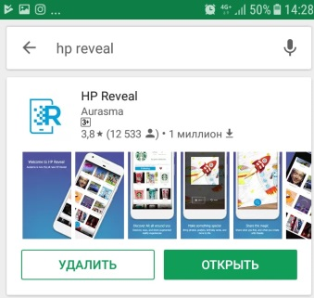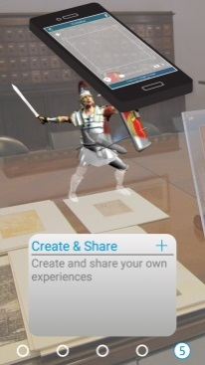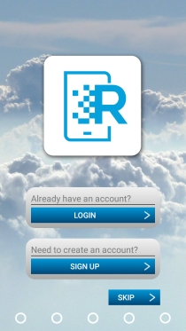
- В этом окошке необходимо нажать кнопку LOGIN, затем зарегистрироваться в приложении (ввести имя пользователя→ пароль→ подтверждение пароля (тот же самый пароль) → адрес своей электронной почты). Нажать на клавишу NEW, а затем чуть ниже на JOIN. Вы зарегистрировались в приложении!
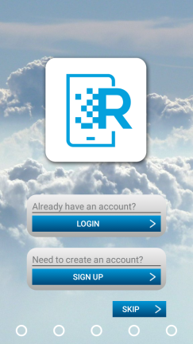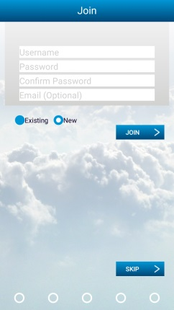
Теперь Вы можете создавать собственные ауры!
- Чтобы просматривать ауры другого определенного пользователя: после того как откроется окно поиска, вам необходимо нажать на лупу, затем еще раз на лупу. В поисковой строке набрать название любого канала (например, LESSON_TEACHER) и нажать на лупу. Открыть первую же ссылку и нажать на кнопку FOLLOW, а затем на значок .
